**Высоцкий Евгений Владимирович**

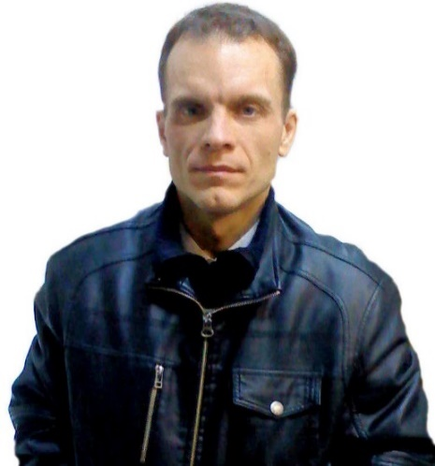

г. Новосибирск

Значок телеграмм Изображения – скачать бесплатно на Freepik[vizotec@bk.ru](mailto:vizotec@bk.ru) @vizotec

Специалист по информационным системам

**Образование:**

2021 – 2023 Магистратура АВТФ

«Информатика и вычислительная техника»

*Прикладные информационные системы и технологии*

Новосибирский Государственный Технический Университет

2014 – 2015 Программа дополнительного образования

*«Программист за 1 год»*

Новосибирский Государственный Технический Университет

1992 – 1999 Инженер по специальности

*«Металлорежущие станки и инструменты»*

Новосибирский Государственный Технический Университет

**О себе:**

* Быстрая обучаемость
* Коммуникабельность
* Самостоятельность
* Ответственность
* Энергичность
* Отсутствие ВП

**Предпочтения:**

* Профессиональное развитие
* Здоровый образ жизни
* Спорт
* Активный отдых на природе

**Опыт работы:**

**2021 – 2022 Инженер – программист**

**ООО ННТЦ**

Разработка, тестирование, документирование функционала (backend, Python, Flask, GraphQL) для web-сервисов информационной системы в рамках цифровизации технологической деятельности предприятия заказчика. Системный анализ требований и постановка front- и backend-задач на разработку модулей данной ИС. Активное взаимодействие со специалистами разного уровня в смежных отделах по вопросам разработки проекта.

**2018 – 2021**

**Инженер – программист, системный администратор**

**ГБУЗ НСО Поликлиника №16**

Авторская разработка и внедрение проектов (fullstack, Python, Django): корпоративный web-сервис для управления заявками на диагностику пациентов, информационный сайт платных услуг (gp16.ru) учреждения. Администрирование web-серверов, а также, рабочих мест сотрудников, системного и прикладного программного обеспечения учреждения. Помощь и консультирование пользователей по техническим вопросам.

**2008 – 2018 Инженер – конструктор**

**ПАО «Тяжстанкогидропресс», г. Новосибирск**

Проектирование и разработка документации на изготовление деталей и узлов машиностроительного оборудования. Ведение в производстве внутренних и внешних проектов, согласование рабочей документации с представителями всех уровней заказчика. Контроль производства изделий на технологических площадках по всем этапам. Монтаж, проведение испытаний и приёмка агрегатов на объектах заказчика, решение технических вопросов.

**1999 – 2008 Инженер – конструктор**

**Машиностроительные предприятия г. Новосибирска**

**Навыки в профессии:**

Операционные системы

Windows, Linux

Технологии и ЯП

Python, Java, R, SQL, C/C++,

HTML, CSS, JS, jQuery, Bootstrap,

Django, Flask,

JavaFX, OpenCV, H2O, Orange3

Перспектива

Использование современных

инструментов и технологий

для реализации проектов

**Языки:**

Русский

Английский